Documentation utilisateur

# Comment jouer au mode niveau ?

* 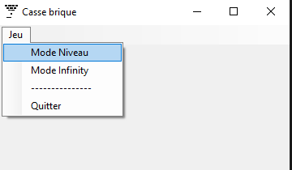Allez dans l’onglet « Jeu » puis « Mode Niveau »
* Commencez à jouer (Bonne chance)

# Comment jouer au mode Infinity ?

* 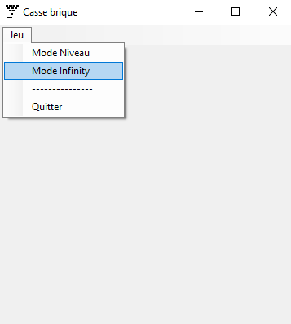Allez dans l’onglet « Jeu » puis « Mode Infinity »
* 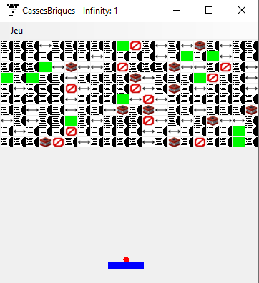Commencez à jouer (Bonne chance)

Notes :   
- Les niveaux sont entièrement aléatoire, donc il est « normal » de voir des niveaux étranges comme celui à gauche  
- Les niveaux vont en réalité jusqu’au niveau 2.147.483.646